ПРАКТИЧЕСКОЕ ЗАДАНИЕ С ПРОВЕРКОЙ МЕНТОРОМ

Напишите playbook для установки на устройство следующих пакетов:

* cmatrix,
* cowsay,
* sl.

Работа будет выполнена на двух виртуальных машинах linux mint и kali.

Mint (master: 192.168.1.134)

Kali (target: 192.168.1.135)

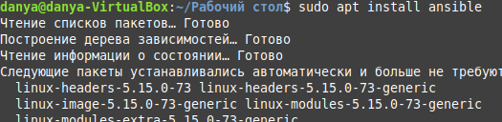

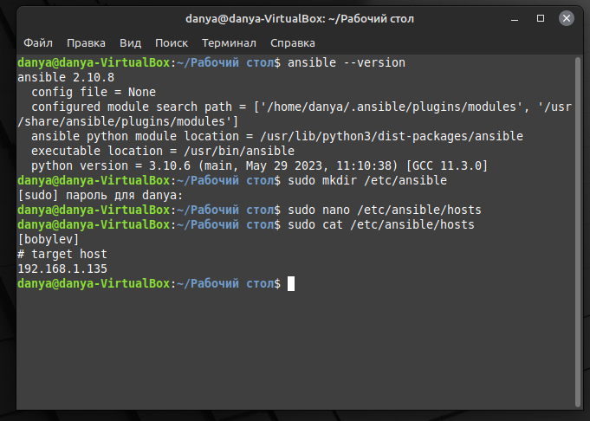

Далее настраиваю ssh подключению по ключам:

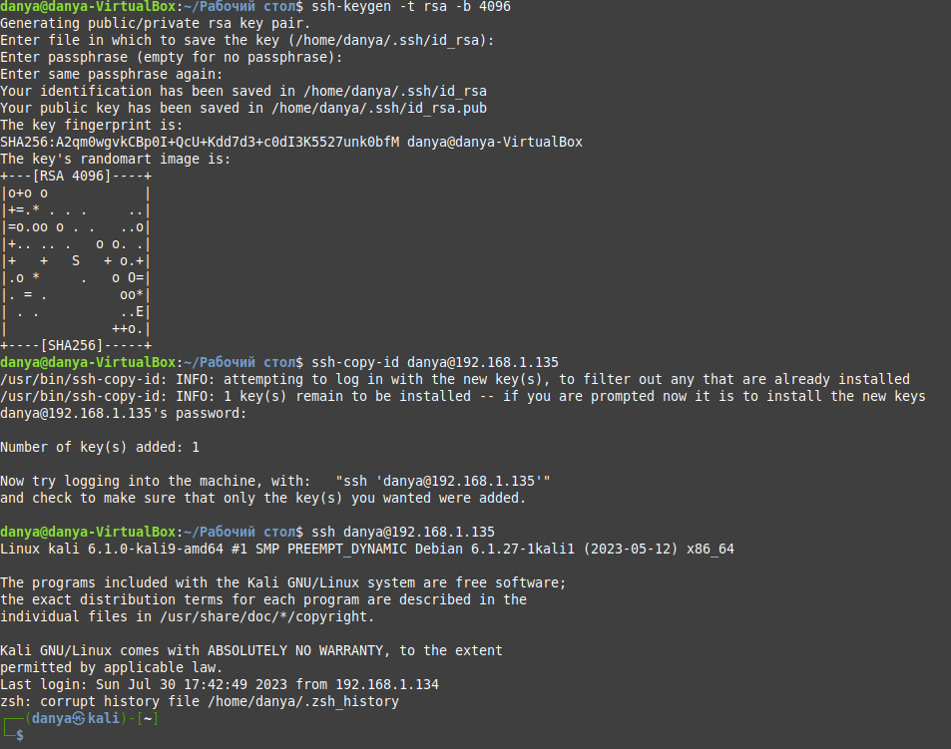

Далее создаю конфиг файл ansible и проверяю пингом:

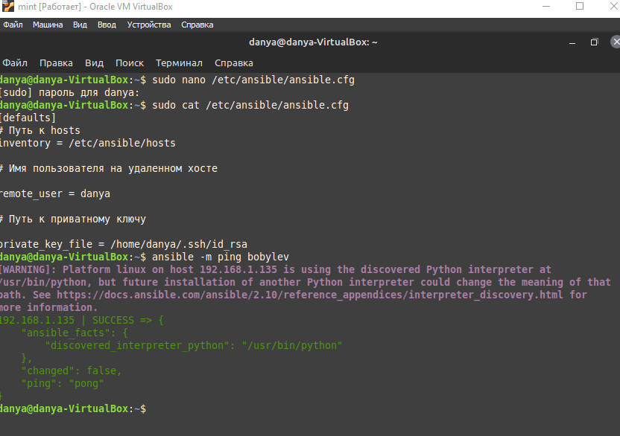

Далее приступаю к написанию playbook:

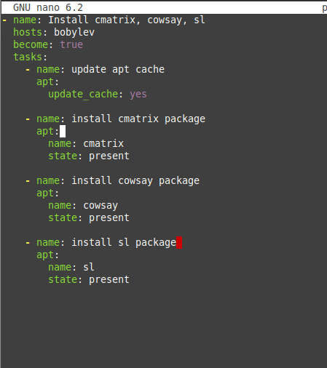

Далее запускаю плейбук: 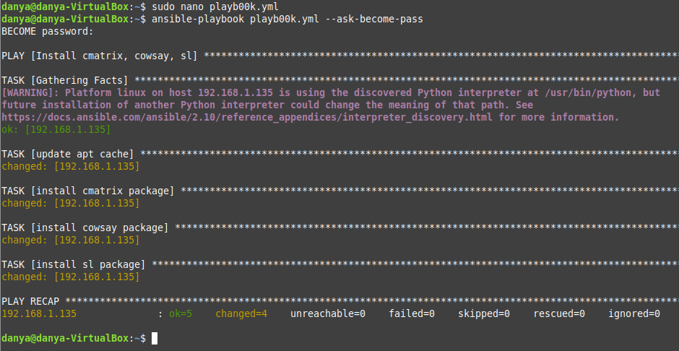

Проверяю на таргет машине командой cmatrix: 